TRƯỜNG THCS DANH THẮNG | ĐỀ THI KHẢ SAT HỌC SINH GIỎI LẦN 2  Môn: Toán 8 – NH 2017-2018  Thời gian: 120 phút
Câu 1
1. Chứng minh rằng chia hết cho 105 với mọi số nguyên x
2. Cho các số a, b, c, d nguyên dương đôi một khác nhau và thoả mãn:
. Chứng minh A = abcd là số chính phương
3. Tìm nghiệm nguyên dương của phương trình
4. Cho a, b là các số dương thỏa mãn a³ + b³ = a⁵ + b⁵.
Chứng minh rằng: a² + b² 1 + ab
5.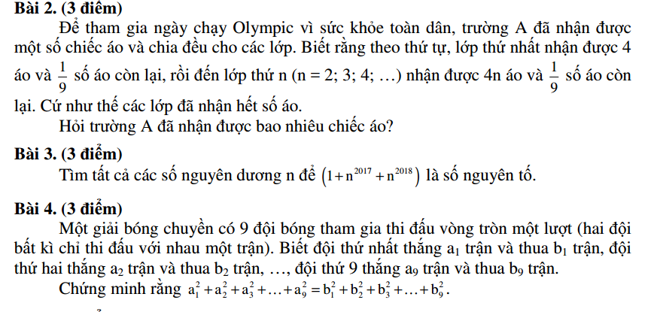

6.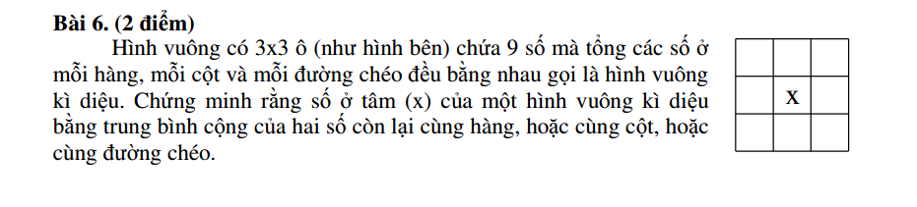

Đáp án

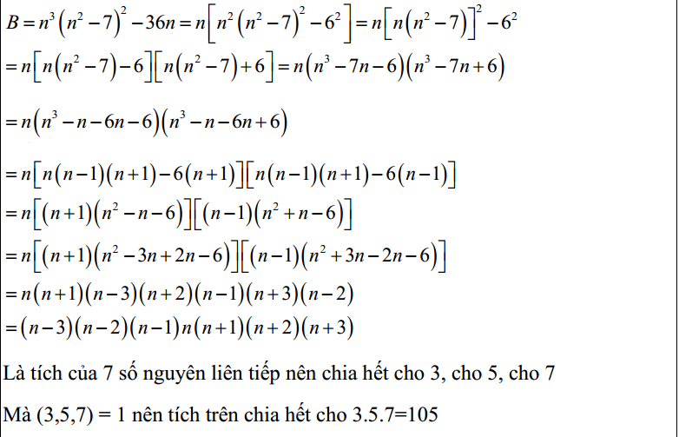
2)
a)  (vì b ≠ d)  Vậy A = abcd = (ac)² là số chính phương | 0,25  0,25  0,25  0,25  0,25  0,25  0,25  0,25
3.
+) Với a, b, c, d dương, ta có  (theo bất đẳng thức )  +) Mặc khác:  Suy ra và đẳng thức xảy ra ⇔ a = c; b = d  +) Áp dụng với a = 2016, b = x, c = y, d = 2015 ta có:  Đẳng thức xảy ra ⇔ y = 2016; x = 2015 | 0,5  0,25  0,25
4.
Với 2 số a, b dương:  Xét: $⇔$a² + b² – ab 1  0.5  0.5  $⇔$(a + b)(a² + b² – ab) (a + b) ( vì a + b > 0)  $⇔$a³ + b³ a + b  $⇔$(a³ + b³)(a³ + b³) (a + b)(a⁵ + b⁵) (vì a³ + b³ = a⁵ + b⁵ )  $⇔$ a⁶ + 2a³b³ + b⁶ a⁶ + ab⁵ + a⁵b + b⁶  $⇔$2a³b³ ab⁵ + a⁵b  $⇔$ab(a⁴ – 2a²b² + b⁴) 0  đúng a, b > 0 .  Vậy: với a, b dương và a³ + b³ = a⁵ + b⁵ | 0,5  0,5  0,25  0,25
5.
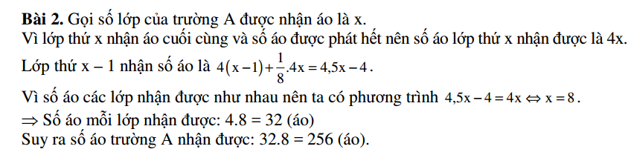6.
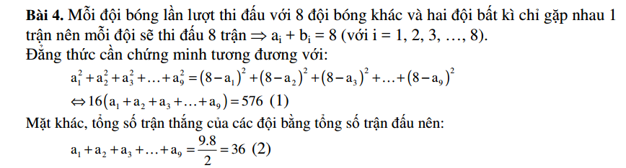
7.
